Tarptautinės kelių transporto sąjungos (IRU) duomenimis, 2018 m. 24 savaitę benzinas A-95 Rumunijoje pabrango 3,4 proc., Brazilijoje–2,9 proc., Čekijoje ir Rusijoje–1,6 proc., o Turkijoje atpigo 3,4 proc. Dyzelinas analizuojamu laikotarpiu Rusijoje pabrango 1,7 proc., Čekijoje–1,6 proc., Čilėje, Gruzijoje ir Švedijoje–1,3 proc., o Brazilijoje atpigo 5,9 proc.  
Per analizuojamą laikotarpį (22–24 savaites) benzinas A-95 Andoroje pabrango 9,6 proc., Austrijoje–7,4 proc., Rumunijoje–3,4 proc., o Moldovoje atpigo 4,0 proc. Dyzelinas analizuojamu laikotarpiu Andoroje pabrango 8,2 proc., Austrijoje–7,7 proc., Čilėje–2,6 proc., o Brazilijoje atpigo 8,0 proc.  
**Degalų kainos ES ir kitų šalių rinkose 2018 m. 22–24 savaitėmis**

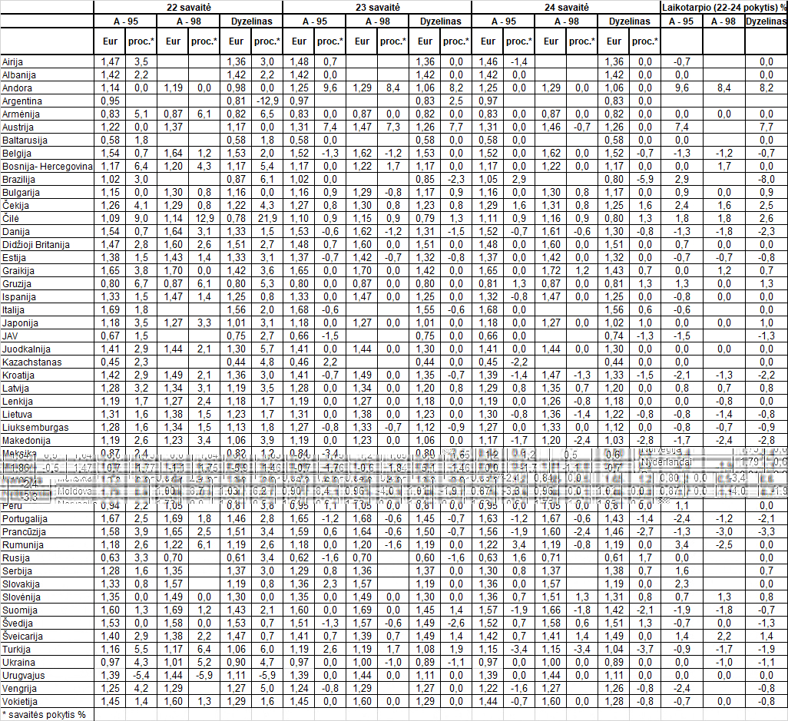

Šaltinis: IRU  
Parengė R. Zinkevičius, tel. (8 37) 397076